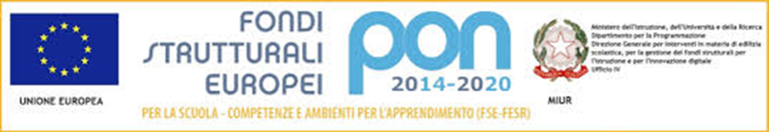

ISTITUTO COMPRENSIVO “DON LIBORIO PALAZZO-SALINARI”
75024 MONTESCAGLIOSO (MT) - RIONE M. POLO, snc
C.F. 93049170777 –C.M. MTIC823003 Tel. 0835/207109 - Fax 0835/1856824
e mail: MTIC823003@istruzione.it Sito:www.icmontescaglioso.edu.it
PEC: MTIC823003@PEC.ISTRUZIONE.IT

PIANO DI INTEGRAZIONE DEGLI APPRENDIMENTI PRIMARIA
a.s. 2020/2021

Denominazione | Piano di integrazione degli apprendimenti di:  Italiano – Laboratorio linguistico espressivo-Storia - Geografia – Inglese - Matematica - Laboratorio logico matematico_ Scienze – Tecnologia- Religione – Musica – Arte e Immagine - Sport
Utenti destinatari | Classe_______________ - sezione_______Scuola Primaria Plesso
Docenti
Competenze chiave/competenze culturali da raggiungere

RACCOMANDAZIONI DEL CONSIGLIO del 22 maggio 2018relative alle competenze chiave per l’apprendimento permanente:
- Competenza alfabetica funzionale
- Competenza multilinguistica
- Competenza matematica e competenza in scienze, tecnologie e ingegneria
- Competenza digitale
- Competenza personale, sociale e capacità di imparare ad imparare
- Competenza in materia di cittadinanza
- Competenza imprenditoriale
- Competenza in materia di consapevolezza ed espressione culturali

Abilità da promuovere |  | Conoscenze da sviluppare/consolidare
Contenuti
( a cura dei docenti del team)

ITALIANO
LABORATORIO LINGUISTICO ESPRESSIVO
INGLESE
MATEMATICA
LABORATORIO LOGICO MATEMATICO
SCIENZE
TECNOLOGIA
GEOGRAFIA
ARTE E IMMAGINE
MUSICA
RELIGIONE
SPORT
Fase di applicazione | Anno scolastico 2020/2021
Tempi | Primo quadrimestre – con verifica ed eventuale riprogrammazione nel secondo quadrimestre
Metodologia | Didattica laboratoriale e interdisciplinare
Risorse umane interne/  esterne | Docenti di Team
Strumenti | Piattaforma educativa in Teams;  Lim e Pc in aula in presenza.
Valutazione | Valutazione formativa che tiene conto dei processi di crescita; osservazioni sistematiche, diari di bordo e autobiografie cognitive.

Montescaglioso, lì
Il Consiglio di classe
_________________________

_________________________

__________________________

